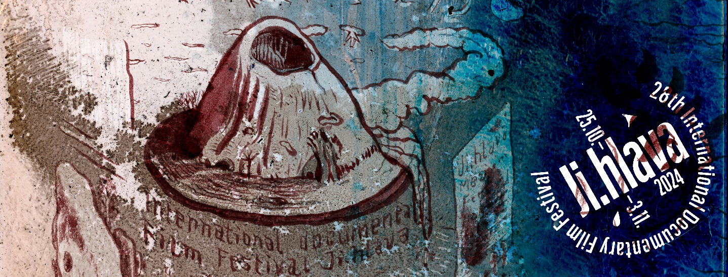

Desetidenní Ji.hlava láká k objevování

Osmadvacátá dokumentární Ji.hlava má svůj plakát! „Téma ostrovů, které se letos bude prolínat vizuální koncepcí Ji.hlavy, provokuje lidskou představivost po staletí,“ říká ředitel festivalu Marek Hovorka k letošnímu vizuálu, jehož autorem je ceněný knižní grafik a výtvarník Juraj Horváth. Festival, který se letos prodlužuje z šesti na deset dnů, nabídne například velkou retrospektivu filmů Víta Klusáka, Filipa Remundy a jejich produkční společnosti Hypermarket Film. Ji.hlavská diskusní platforma Inspirační fórum pak přinese rozšířený program: bude se věnovat tématu války, imunity, ale i lesu nebo vztahu nových technologií a volného času. Na podzimní festival je možné si koupit zvýhodněné akreditace do 30. června.
„Ostrovy jsou symbolem objevitelství stejně jako uzavřenosti, nezávislosti i jinakosti. Každý z nás někdy toužil být chvíli sám na pustém ostrově, zasnil se nad ostrovní dovolenou nebo přemýšlel o tom, jak by přežil, kdyby na takovém ostrově ztroskotal. Na ostrovech se odehrává nespočet literární děl, filmů nebo dokonce televizních soutěží a my se letos v Ji.hlavě této ostrovní imaginaci otevřeme,“ říká o letošním plakátu Marek Hovorka.
Více repríz, více pohodlí
Mezinárodní festival dokumentárních filmů Ji.hlava, který bude letos desetidenní, proběhne 25. října až 3. listopadu v Jihlavě a následně bude 14 dní online. Návštěvníkům a návštěvnicím nabídne program od pátku do nadcházející neděle, tedy včetně podzimních prázdnin a dvou víkendů. „Od prodloužení si slibujeme zvýšení diváckého komfortu, častější reprízování filmů a snazší ubytování v Jihlavě nebo jejím blízkém okolí. Festival se díky tomu více otevře všem, jak tradičním divákům a divačkám, tak lidem z Jihlavy a okolí. Zvýšeného počtu projekcí chceme využít také k oslovení nových diváckých skupin, proto vedle programu pro děti a dospívající Ji.hlava dětem a Ji.hlava Vibes plánujeme pracovat se seniory nebo s lidmi s nejrůznějšími zdravotními hendikepy,“ říká Hovorka.
Český sen po dvaceti letech a retrospektiva Víta Klusáka a Filipa Remundy
A na co se letos těšit? Program nabídne velkou retrospektivu režisérů Víta Klusáka a Filipa Remundy a jejich producentské společnosti Hypermarket Film. V rámci programu uvede festival téměř dvě desítky filmů, včetně oceňovaného Českého snu (2024) o „hypermarketu, který nebyl“, od jehož premiéry letos uplynulo dvacet let.
„Autorský přístup Víta Klusáka a Filipa Remundy změnil naše vnímání dokumentárního filmu. Svými intervencemi do reality, prací s absurditou a svou touhou podstatným způsobem reflektovat nejaktuálnější společenská témata, strhli pozornost diváků i médií k dokumentární kinematografii. Český sen právem patří k nejvýznamnějším českým dokumentárním filmům vůbec. Tvůrci na jeho úspěch navázali dalšími společnými či vlastními snímky, například filmy Svět podle Daliborka, Pára nad řekou, Matrix AB nebo třeba Setkat se s filmem, který vznikl u příležitosti desátého ročníku MFDF Ji.hlava. Producentská společnost Hypermarket Film následně zastřešila i tvorbu dalších významných českých režisérů a režisérek, například Adély Komrzý, Apoleny Rychlíkové či Eriky Hníkové,“ představil retrospektivu Marek Hovorka. „Moc se těšíme, že se s těmito filmy i jejich tvůrci bude moci setkat letos na podzim v Ji.hlavě i nová divácká generace,“ dodává.
„U příležitosti dvaceti let od prvního uvedení Českého snu jsme připravili digitálně remasterovanou verzi našeho prvního celovečerního filmu. Tato verze bude mít premiéru v Jihlavě a po festivalu se Český sen vydá do kin. V roce 2003 jsme s Vítem založili Hypermarket Film exkluzivně pro vznik jednoho jediného filmu. Nakonec jsme však společnost nezavřeli, ale spolu s Vítem a naší skvělou producentkou Terezou Horskou jsme ji otevřeli našim filmům i filmům našich přátel filmařů a filmařek, jejichž práce a tvůrčího myšlení si vážíme. Jsem rád, že letos v Jihlavě uvedeme pár filmů z těch 21 let naší práce v rámci festivalového programu,“ říká k retrospektivě Filip Remunda.
„Úprk životních okolností už nám málokdy dovolí se s kolegou a kamarádem Filipem vidět jen tak a dokonce zavzpomínat na naše starší společné filmy, o to víc mě potěšilo pozvání Ji.hlavy něco takového letos na konci října podniknout,“ dodává Vít Klusák.

Báseň k plakátu
Juraj Horváth
Ost.rov
Z děr na cestě
vylétávají včely
mapy vyleptané
ve zdech
prosolená kůže
do písku zadupaný
kus pneumatiky
malý černý had
se rozvlnil
a zmizel v křoví
pak bouře
protekla ostrovem
a spláchla nás do hlubin
spolu s malou kavárnou,
bílým pomníkem,
samoobsluhou
a zvonicí
když se vynoříš
zakresli co jsi viděl
když se vzneseš
(jasně, jako racek)
povšimni si tvaru
sousedního ostrova
tlak na bubínky
v jižním expresu
svištícím tunelem
do notesu
si kreslím:
vlnění
kypění
třepení
kamenění
dunění
kvílení
chrčení
syčení
to dělám já,
můžeš se přidat.

Inspirační Fórum představuje témata a osobnosti nadcházejícího ročníku!
Čtyři tematické dny a tři kolektivní shromáždění nabídne letošní ji.hlavské Inspirační fórum. To se bude tradičně věnovat tématům, která představují největší civilizační výzvy dneška: technologie a volný čas, les, válka a imunita. Do Jihlavy zamíří několik desítek hostů a hostek z domova i ze světa. „Těším se, že letošní Inspirační fórum bude inspirovat k otevřenosti: třeba i díky novým interaktivním formátům, které připravujeme,“ říká vedoucí Inspiračního fóra Tereza Swadoschová. „Zaměříme se na řešení současných výzev – spravedlivě, solidárně, s respektem. Naše nové formáty oživí tradiční program panelových debat, keynote přednášek a rozhovorů. Chystáme workshopy a programy zaměřené na kolektivní imaginaci. Vyzkoušíme ruční práce a vyrazíme i ven na procházku,“ dodává Swadoschová.
A na koho se těšit konkrétně? Například na britského*ou environmentální filozofa*ku Timothyho Mortona. „Je to peklo, ale ne konec světa,“ říká Morton na téma klimatické krize, nad jejímž stavem se zamýšlí ve své poslední knize Hell, kterou představí v Ji.hlavě.
Téma volného času pak otevře slavný kanadsko-britský pár: ekonom a filozof Nick Srnicek a feministická teoretička Helen Hester, kteří letos vydali dlouho očekávanou knihu After Work, jež se věnuje vlivu technologií i genderového rozdělení v domácích pracích a nedávno se dočkala i českého překladu.
Inspirační fórum představí také nový program: Inspirační schůzování. „Platforma tzv. Inspiračních schůzování nabídne všem zájemců a zájemkyním třikrát v průběhu festivalu otevřený prostor pro společné přemýšlení a diskutování dosavadních témat, to vše pod vedením zkušených facilitátorů a facilitátorek z organizace NaZemi,” vysvětluje vedoucí Inspiračního fóra Tereza Swadoschová. Diskutovat se bude na téma: Jak žít lepší život v horších časech? Po skončení festivalu se k nejpodnětnějším myšlenkám fóra budou moci zájemci a zájemkyně vrátit skrze již tradiční podcastovou sérii Screenshot.
Kdo získá Cenu za nejlepší dokumentární knihu?
Letos počtvrté bude během Ji.hlavy vyhlášena Cena za nejlepší dokumentární knihu. Dnes byly představeny výsledky prvního kola, kam bylo z více než 150 přihlášených titulů nominováno 30 knih. V polovině září zúží odborná porota tento výběr na 5. Nejlepší dokumentární kniha roku pak bude vyhlášena v den zahájení festivalu, autor či autorka získá odměnu 30 tisíc korun.
Loni pětičlenná porota ocenila publikaci PIKO: Na životech feťáků záleží Apoleny Rychlíkové a Pavla Šplíchala, která mapuje užívání nejznámější české drogy od prvních vařičských bytů v komunistickém Československu až po protidrogovou prevenci ve vězení.
Letos v odborné porotě zasednou: novinářka Linda Bartošová, publicistka Magdalena Dušková, dokumentarista Štěpán Pech, spisovatelka a překladatelka Markéta Hejkalová a audio-dokumentaristka Brit Jensen.
Ji.hlava Vibes: Sdílej psycho v .hlavě!
Ji.hlava Vibes, která nabízí v rámci festivalu program pro dospívající, vyhlašuje open call pro krátké filmy autorů*ek do 19 let s názvem Sdílej psycho v .hlavě! Cílem je otevřít veřejnou debatu o duševním zdraví dospívajících, kteří budou ve svých filmech reflektovat své zkušenosti s duševní nepohodou. Pásmo vybraných filmů bude součástí ji.hlavského programu, doplní ho workshopy a debaty. Filmy pak bude možné vidět i na partnerských VOD platformách. „Mluvením o různých podobách psychické nepohody chceme podnítit uvědomění, že je normální o svém trápení mluvit a že je v pořádku říct si o pomoc. Kromě toho vidíme terapeutický potenciál v samotném sdílení vytvořených videí a filmů,“ přibližuje projekt dramaturg programu Václav Tintěra. Více informací: www.ji-hlava.cz/vibes.
28. MFDF Ji.hlava proběhne 25.10.–3.11. 2024, zvýhodněnou akreditaci na šest či deset dní (Ji.hlava fyzicky + Ji.hlava on-line) je možné zakoupit do 30. června. Za akreditaci je možné zaplatit i více a podpořit tak MFDF Ji.hlava. Děkujeme.
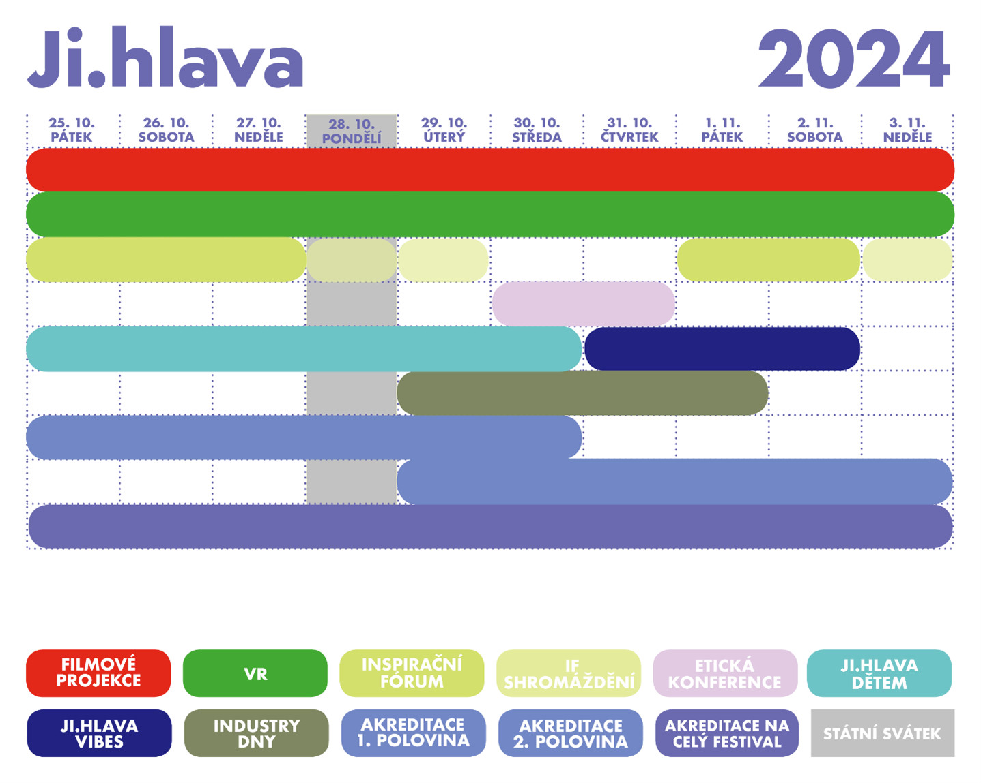
Cena za nejlepší dokumentární knihu – užší nominace
1923 (Ivan Lefkovits, Kodudek, 2023)
Praha před sto lety. Přípravy oslav pátého výročí vzniku Československa. Profesor Ivan Lefkovits, význačný československý a švýcarský imunolog, vydává svůj prozaický debut ve věku 86 roků.

Alžírské arabesky (Štěpán Kučera, Druhé město, 2023)
Mozaika jednoho města, v němž autor ohledává alžírskou společnost a kulturu.

Bezčasí: Haiku kojící matky (Olga Škochová-Bláhová, Pavel Mervart, 2024)
Autorka zblízka zkoumá obrazy rodičovství, které jsou velmi vzdálené schematickému obrazu matky či běžné představě o automatickém štěstí, které je s mateřstvím/ rodičovstvím spojováno.

Cesta Rusů k válce (Petra Procházková, Deník N, 2024)
Kniha rozhovorů Petry Procházkové s Rusy – s těmi v Rusku i s těmi, kteří před Putinovým režimem uprchli ze země.

Hrdinové kapitalistické práce v Evropě (Saša Uhlová, Alarm, 2023)
Pokračování úspěšného reportážního projektu Saši Uhlové – tentokrát z prostředí východoevropských migrantů, kteří se jako levná pracovní síla vydávají hledat štěstí na západ Evropy.

Jestli mám zemřít, ať je to příběh (kolektiv Utopia Libri, 2024)
Sborník, který prostřednictvím rodinných příběhů několika Palestinek žijících v Česku nebo Čechů s kořeny v Palestině zprostředkovává kontext povahy okupace.

Každý krok je volba (Věra Nováková, Torst, 2023)
Malířka, sochařka a ilustrátorka Věra Nováková (* 1928) v knize vypráví svůj životní příběh, který se odehrává na půdorysu zásadních historických zvratů 20. a části 21. století.

Meandry Prahy (kolektiv autorů, Meander, 2024)
Praha očima místních obyvatel: spisovatelů, výtvarníků, teoretiků, ale také odborníků přes jídlo. Nonkonformní kapesní řešení, jak vidět město zase trochu jinak.

Most špionů aneb má cesta z pekla ke svobodě (Jaroslav Jarovský, Kniha Zlín, 2023)
Životopisné vyprávění začíná v roce 1969, kdy se autor a hlavní hrdina knihy v jedné osobě dostane nedobrovolně do osidel vojenské kontrarozvědky.

Myšlenky zločince v české kotlině (Jiřina Hoffmanová, XYZ, 2023)
Děsivá výprava do mysli zlodějů a vrahů se známou kriminalistkou Jiřinou Hofmanovou.

Náhradka: Každé dítě by mělo vyrůstat doma (Jana Plavec, Barbora Postránecká, Vyšehrad, 2023)
Jaké to je vyrůstat v dětském domově? Co dítě prožívá, když najde novou rodinu? A co všechno obnáší pěstounství či adopce?

Návod k použití železnice (Jaroslav Rudiš, Labyrint, 2023)
Literární cesta po kolejích celé Evropy. Autor, od dětství fascinovaný světem železnice, své vyprávění o dějinách prokládá historkami z mnoha cest.

Nohavica a (jeho) naše malá válka (Přemysl Houda, Rybka Publishers, 2023)
Jaký je Nohavica ve skutečnosti člověk? Je to rebel, hrdina, padouch či slaboch, který se upsal ďáblu?

Nulová linie - Reportáž z Ukrajiny (Lenka Klicperová, Universum, 2023)
Reportážní kniha ukazuje rok války, která změnila Evropu i celý svět a jejíž konečné důsledky zatím neznáme.

Odolná společnost. Mezi bezmocí a tyranií (Alice Koubová, Barbora Baronová, wo-men, 2023)
Čtrnáct rozhovorů s patnácti respondenty a respondentkami, v nichž se otevírají témata krize, sociální změny, systémových opor či strategií zvládání nenadálých událostí.

Orgány nepatří do nebe (Renata Kalenská, Deník N, 2023)
Rozhovory s transplantačním chirurgem Jiřím Froňkem a jeho pacienty.

Páchat dobro (Jiří Pasz, Host, 2024)
Reportážní kniha vypráví příběhy statečných lidí, ochotných riskovat pro dobro druhých.

Padesátka: Čím žijí ženy v období přechodu (Lenka Kapsová, Host, 2023)
Pečlivě sestavené úryvky z rozhovorů, propojené osobními komentáři a autorčiným vyprávěním, se věnují opomíjenému tématu ženského přechodu.

Paramisa: Pohádky a příběhy romských vypravěčů z bývalého Československa (překlad Pavel Kubaník, Argo, 2023)
Výběr z pohádkových vyprávění, která na magnetofon zaznamenala mezi romskými vypravěči v bývalém Československu přední česká romistka Milena Hübschmannová.

Psaní mi za rukou běhá jako pes (Miroslav Olšovský, Fra, 2023)
Hraniční počin na pomezí prózy, poezie i konceptuálního psaní věnovaný Praze.

Skutečná tvář květin: Atlas rostlinstva v zemích exotických spatřovaného, s podrobnými vyobrazeními a poznámkami (Jiří Sádlo, Kateřina Piňosová, Kodudek, 2023)
Atlas, postaru řečeno herbář, obsahuje imaginární portréty skutečných rostlin v podobě malované a v podobě psané.

Srdcovka (Štěpánka Jislová, Paseka, 2023)
Hlavní hrdinka Štěpánka nás v komiksu provází svými intimními zkušenostmi od puberty po současnost a přitom zkoumá nepsaná pravidla lásky a vztahů.

Teď. Než dočteš tuto větu, narodí se na Zemi 21 dětí (David Böhm, Labyrint, 2023)
Knížka o čase. O tom, jak se proměňuje jeho vnímání. Co trvá dlouho a co krátce.

Ti, kteří se rozhodli (Alena Lochmannová, Miroslav Šafr, Academia, 2024)
Fenomén sebevraždy prostřednictvím toho posledního, co sebevrah někdy světu zanechává – dopisům na rozloučenou.

Toyen: První dáma surrealismu (Andrea Sedláčková, Prostor, 2023)
Biografie svobodomyslné malířky a výrazné osobnosti meziválečné umělecké avantgardy odkrývá dosud neznámá fakta a zachycuje historii mnoha obrazů.

V pasti pohlaví: O politice, péči, sexu, násilí a postavení žen v Česku (Silvie Lauder, Host, 2023)
Novinářka Silvie Lauder v knize V pasti pohlaví popisuje, na čem se ženská emancipace v Česku zadrhla a jaké to má následky.

Věčně věrný nepřítel - anorexie (Michaela Hošková, Cpress, 2023)
Skutečný příběh ženy, která onemocněla anorexií na sklonku 80. let, kdy veřejnost i lékaři o této nemoci věděli pramálo.

Všechno bylo nové: Česká ekonomika po roce 1989 (Lenka Krátká, Karolinum, 2023)
Soubor rozhovorů s aktéry polistopadové transformace české ekonomiky.

Žiju bez dětí: Příběhy žen, které se nestaly matkami (Martina Hynková Vrbová, Cpress, 2024)
Mozaika příběhů, které otevírají témata rodiny, hodnot i partnerských vztahů. Osudy dobrovolně i nedobrovolně bezdětných žen.

Ztracený baráky (Šimon Vejvančický, Halda, 2023)
Výtvarně pojatý dokument o zmizelé industriální architektuře a místech jejího neustále se přeměňujícího okolí.

PARTNERSTVÍ A SPONZORSTVÍ

S hlavní podporou
Ministerstvo kultury ČR
Státní fond kinematografie
Statutární město Jihlava
Kraj Vysočina
Kreativní Evropa MEDIA

Hlavní partnerství
GEMO a.s.

Generální mediální partnerství
Česká televize

Hlavní mediální partnerství
Český rozhlas

Exkluzivní mediální partnerství
Aktuálně.cz
Respekt

Za podpory
Fondy EHP a Norska
Mezinárodní visegrádský fond
Velvyslanectví USA
Ministerstvo kultury Tchaj-wan
Tchajpejská ekonomická a kulturní kancelář Praha
ARRI
Current Time TV
Financováno Evropskou Unií NextGenerationEU | Národní plán obnovy | Ministerstvo kultury
Francouzský institut
Velvyslanectví Nizozemského království
Italský kulturní institut
Rakouské kulturní fórum
Státní fond kultury
German Films
Česká centra
Zastoupení vlámské vlády v ČR
Portugalské centrum Praha
Jan Barta

Partnerství Industry programu
Kreativní Evropa MEDIA
Státní fond kinematografie
Mezinárodní visegrádský fond
Ministerstvo kultury ČR
Asociace producentů v audiovizi

Statutární město Jihlava
Kancelář Kreativní Evropa ČR - MEDIA
České filmové centrum

Partnerství ocenění Ji.hlava New Visions
AmDocs Film Festival
Cannes Docs - Marché du Film
Current Time TV
Documentary Association of Europe
European Film Market
FilmAid
Soundsquare
UPP
#Docs Connect Taskovski Film Training

Partnerský projekt
DAFilms.cz

Partnerství Inspiračního fóra
Friedrich-Ebert-Stiftung, zastoupení v České republice
Nadace Rosy Luxemburgové
Kancelář Kreativní Evropa
Ministerstvo kultury České republiky
Masarykova demokratická akademie
Slovensko-český ženský fond
Novinářský inkubátor
Česká centra

Partnerství IF Lab
Spolufinancováno Evropskou unií
Ministerstvo kultury ČR
Státní fond kultury ČR

Partnerství konference o etice v dokumentárním filmu
Státní fond kinematografie
Mezinárodní visegrádský fond

Fotografické partnerství
Nikon

Regionální partnerství
Citypark
#DoJihlavy
Vysoká škola polytechnická Jihlava
WFG Capital

Partnerství VR Zone
Go360
Agentura pro rozvoj Broumovska

Oficiální pivo festivalu
Pivovar MadCat

Oficiální doprava
Auto Dobrovolný

Oficiální dodavatelské firmy
AZ Translations
BIOFILMS
BOKS
Eventival
KINOSERVIS
KOMA
Next Bike
OnSinch
Tierra Verde

Partnerství Ji.hlava dětem
Brána Jihlavy
Jihlavský architektonický manuál
Dům Gustava Mahlera
#DoJihlavy
RASL čalouněný nábytek
ČT:D
DAFilms Junior
Dětský lesní klub Hájenka
DIOD - Divadlo otevřených dveří
filmED
Goethe-Institut
Nikon škola
Toč světem
Asociace pro filmovou a audiovizuální výchovu
České vize
Meruzalka-Montessori MŠ a ZŠ v Jihlavě
Střední umělecká škola grafická Jihlava
F POINT
UNiBON Production
Tirealis
LAGUS
Bistro na tři tečky
HUSTÁK CZ
Kolektor Tesla Jihlava

Mediální partnerství
A2
A2larm
Dějiny a současnost
Film a doba
Heroine
Radio 1
Seznam Zprávy

Regionální mediální partnerství
City.cz
Hitrádio Vysočina
Jihlavská Drbna
Jihlavské listy
A11

Mediální spolupráce
25fps
ArtMap
ČSFD
Fotograf Magazine
Full Moon
HIS Voice
Host
Kult.cz
Mladý svět
Nový prostor
Revolver Revue
Studio VOKO
UNI
7.G

Zahraniční mediální partnerství
Variety
Cineuropa
Modern Times Review
Business Doc Europe
Kapitál
Kinema.sk
Kino Ikon

